第一题：

源程序：
function demo1(x)
%x为用户定义的输入数字的个数
sum = 0;
for i = 1:x + 1
if i == x + 1
fprintf('\n输入的数字个数已经达到了参数的个数%d\n',x);
break;
end
y(i) = input('plesse input one number:');
if y > 0
fprintf('\n%d大于零！\n',y(i));
else
fprintf('\n%d不大于零！\n',y(i));
end
fprintf('\n已经输入了%d个数了！\n',i);
sum = sum + y(i);

end
avgy = sum/x;
miny = min(y);
maxy = max(y);
fprintf('\n平均值为：%d\n',avgy);
fprintf('\n最大值为：%d\n',maxy);
fprintf('\n最小值为：%d\n',miny);

程序运行结果：
>> demo1(5)
plesse input one number:1

1大于零！

已经输入了1个数了！
plesse input one number:5

5大于零！

已经输入了2个数了！
plesse input one number:-9

-9不大于零！

已经输入了3个数了！
plesse input one number:6

6不大于零！

已经输入了4个数了！
plesse input one number:8

8不大于零！

已经输入了5个数了！

输入的数字个数已经达到了参数的个数5

平均值为：2.200000e+000

最大值为：8

最小值为：-9
>>

第二题：
Simulink 模型如附件
图形可用命令plot(tout,simout);
得出
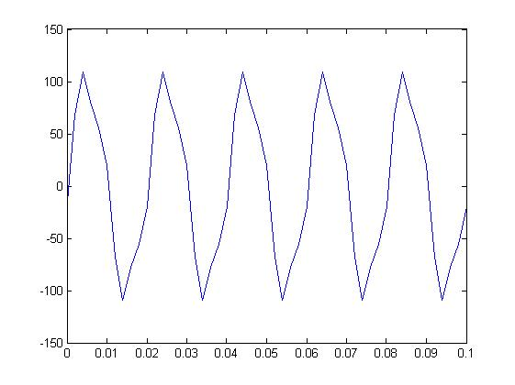

源程序：
open demo2;
k = 0;
for i = 0:20:80
k = k + 1;
set_param('demo2/Sine Wave','Amplitude','i');
options = simset('SrcWorkspace','current');
stop_time = 0.1;
sim('demo2',stop_time,options);
h = plot(tout,simout);
hold on;
switch(k)
case 1
set(h,'color','r');
case 2
set(h,'color','g');
case 3
set(h,'color','b');
case 4
set(h,'color','k');
case 5
set(h,'color','y');
end
end
xlabel('时间/t');
ylabel('电压/U')
legend('谐波幅值为0','谐波幅值为20','谐波幅值为40','谐波幅值为60','谐波幅值为80');

程序运行结果:
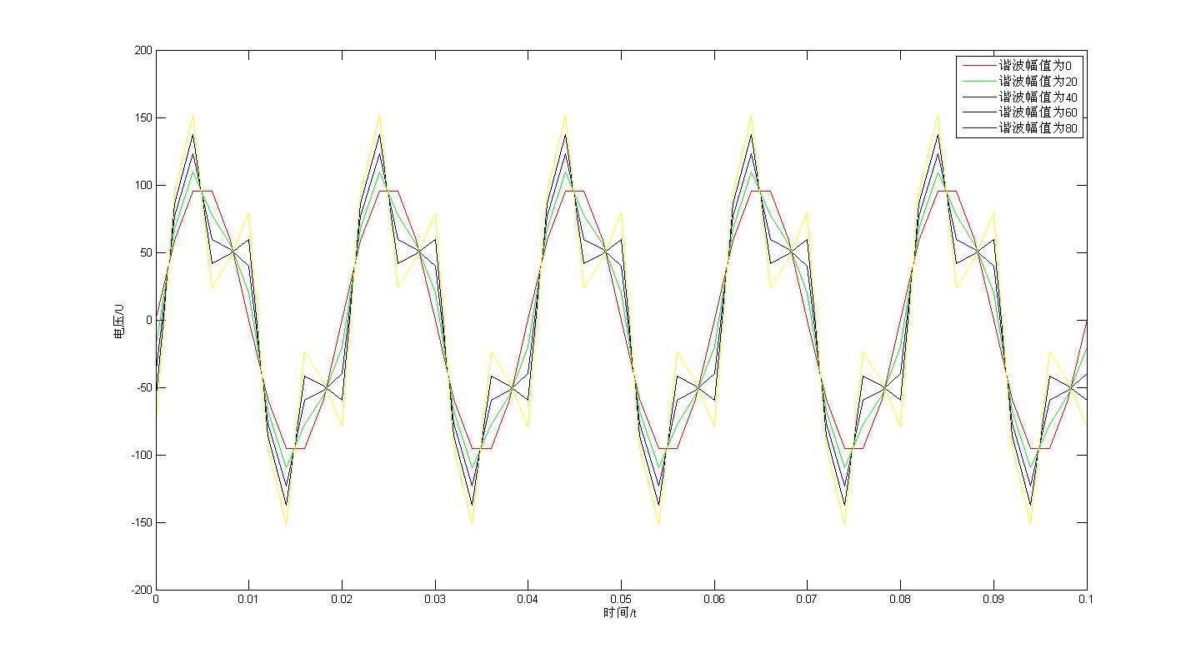

第三题：

源程序:
%负荷有功无功；
P=input('请输入有功功率：');
Q=input('请输入无功功率：');
%设置迭代变量；
deltaP=1;
deltaQ=1;
%设置电压相位初值；
U=1;
Sita=1;

Uline=1;
Sitaline=1;

E = 1;
X = 0.08;
%采用循环；
for i = 1:1000
deltaP=P+E/X*U*sin(Sita);
deltaQ=Q+E/X*U^2-1/X*U*cos(Sita);
%计算雅可比矩阵；
B1=-E/X*sin(Sita);
B2=-E/X*U*cos(Sita);
B3=-E/X*U+1/X*cos(Sita);
B4=-1/X*U*sin(Sita);
%雅可比矩阵；
B=[B1 B2;B3 B4];
%计算修正量
delta=B\[deltaP;deltaQ];
%修正电压幅值和相角；
U=U+delta(1,1);
Sita=Sita+delta(2,1);
%终止条件更新；
Uline=abs(delta(1,1));
Sitaline=abs(delta(2,1));
%满足条件迭代终止；
if ((Uline<0.001)&&(Sitaline<0.001))
break;
end
if i == 1000
msgbox('输入的参数使得计算结果不收敛！');
end
end
%输出结果；
disp('电压幅值为');
disp(U);
disp('电压相角为');
disp(rad2deg(Sita));

程序执行结果：
请输入有功功率：2
请输入无功功率：1
电压幅值为
-0.2000

电压相角为
126.8615

(2)：

主程序:
Q = 0.2;
i = 0;
for P = 0:0.1:1000000
i = i + 1;
[U(i) f] = flow(P,Q);
if f == 15
break;
end
end
plot(P,U);
子函数：
function [U f] = flow(P,Q)
deltaP=1;
deltaQ=1;
%设置电压相位初值；
U=1;
Sita=1;

Uline=1;
Sitaline=1;

E = 1;
X = 0.08;
f = 0;
%采用循环；
for i = 1:1000
deltaP=P+E/X*U*sin(Sita);
deltaQ=Q+E/X*U^2-1/X*U*cos(Sita);
%计算雅可比矩阵；
B1=-E/X*sin(Sita);
B2=-E/X*U*cos(Sita);
B3=-E/X*U+1/X*cos(Sita);
B4=-1/X*U*sin(Sita);
%雅可比矩阵；
B=[B1 B2;B3 B4];
%计算修正量
delta=B\[deltaP;deltaQ];
%修正电压幅值和相角；
U=U+delta(1,1);
Sita=Sita+delta(2,1);
%终止条件更新；
Uline=abs(delta(1,1));
Sitaline=abs(delta(2,1));
%满足条件迭代终止；
if ((Uline<0.001)&&(Sitaline<0.001))
break;
end
if i == 1000
f = 15;
end
end

第四题：

源程序：

clc;clear;
[I(1) t(1)] = xinpushen(10);
[I(2) t(2)] = xinpushen(20);
[I(3) t(3)] = xinpushen(40);
[I(4) t(4)] = xinpushen(80);
disp('区间数分别为10，20，40，80的结果和时间：');
disp(I);
disp(t);

function [I t] = xinpushen(N)
%辛普森法则计算积分
tic;
A = 1;
B = 6;
dx = (B - A)/N;
x = A:dx:B;
f = 2 + sin(2*sqrt(x));
sum_even = 0.0;
for i = 2:2:N
sum_even = sum_even + f(i);
end
sum_odd = 0.0;
for i = 3:2:N
sum_odd = sum_odd + f(i);
end
I = dx/3*(f(1) + 4*sum_even + 2*sum_odd + f(N+1));
t = toc;

第五题
clc;clear;
A = rand(10,10);
C = rand(10,1);
tic;
X = gauss(A,C)
t1 = toc
tic;
X = A\C
t2 = toc

function X = gauss(A,C)
[ac,al] = size(A);
[cc,cl] = size(C);
X = zeros(ac,1);
if ac ~= al || ac ~= cc
msgbox('ÊäÈë²ÎÊýÓÐÎó£¡');
return;
end
a = [A,C];
l = zeros(4,4);
for k = 1:ac
for i = k + 1:ac
l(i,k) = a(i,k)/a(k,k);
for j = k + 1:ac + 1
a(i,j) = a(i,j) - l(i,k)*a(k,j);
end
end
end
X(ac)=C(ac)/A(ac,ac);
for k = ac - 1:-1:1
s = C(k);
for j = k + 1:ac
s = s - a(k,j)*X(j);
end
X(k) = s/a(k,k);
end

运行结果：
X =

5.6592
1.4459
-6.3464
10.4948
-15.6918
9.1098
1.8874
1.9747
-4.2156
1.8889

t1 =

1.7768e-004

X =

-0.2568
2.3933
-0.6807
0.6454
-9.9638
4.3832
1.0840
5.2430
-7.0950
4.8773

t2 =

0.0479

第六题：

clc;clear;
x = [-10 -8 -6 -4 -2 0 2 4 6 8 10];
y = [-980 -620 -70 80 100 90 0 -80 -90 10 220];
m = 2:5;
x2 = -10:0.5:10;
MSE = zeros(length(m));
for i = 1:length(m)
fprintf('m = %i \n',m(i));
A = zeros(m(i) + 1);
A = polyfit(x,y,m(i));
Yc = polyval(A,x);
MSE(i) = (1/length(x) * sum((y - Yc).^2));
fprintf(' x y yc \n');
fprintf('------------------------------------------\n');
for j = 1:length(x)
fprintf('%5.0f %5.0f %8.2f \n',...
x(j),y(j),Yc(j));
end
fprintf('\n\n');
subplot(2,2,1);
plot(x2,polyval(A,x2),x,y,'o');
xlabel('x');
ylabel('y');
grid;
axis([-10 10 -1500 500]);
title(sprintf('Degree %d polynomial fit',m(i)));
end
fprintf(' m MSE \n');
fprintf('------------------------------\n');
for i = 1:length(m)
fprintf(' %g %10.2f \n',m(i),MSE(i));
end

计算结果：

m = 2
x y yc
------------------------------------------
-10 -980 -779.23
-8 -620 -530.97
-6 -70 -321.63
-4 80 -151.22
-2 100 -19.73
0 90 72.82
2 0 126.45
4 -80 141.15
6 -90 116.92
8 10 53.76
10 220 -48.32

m = 3
x y yc
------------------------------------------
-10 -980 -1043.15
-8 -620 -478.18
-6 -70 -128.09
-4 80 51.12
-2 100 103.43
0 90 72.82
2 0 3.29
4 -80 -61.19
6 -90 -76.62
8 10 0.98
10 220 215.59

m = 4
x y yc
------------------------------------------
-10 -980 -1022.17
-8 -620 -499.16
-6 -70 -149.07
-4 80 47.62
-2 100 117.41
0 90 93.80
2 0 17.27
4 -80 -64.69
6 -90 -97.60
8 10 -20.00
10 220 236.57

m = 5
x y yc
------------------------------------------
-10 -980 -999.09
-8 -620 -545.31
-6 -70 -156.76
-4 80 78.39
-2 100 148.18
0 90 93.80
2 0 -13.50
4 -80 -95.45
6 -90 -89.91
8 10 26.15
10 220 213.50

m MSE
------------------------------
2 32842.37
3 2659.97
4 2342.11
5 1502.95
>>

